辽宁中正信合检测认证有限公司
LiaoNing NICC For Test and Certification Co., Ltd.

已认可的认证
证书转换管理办法
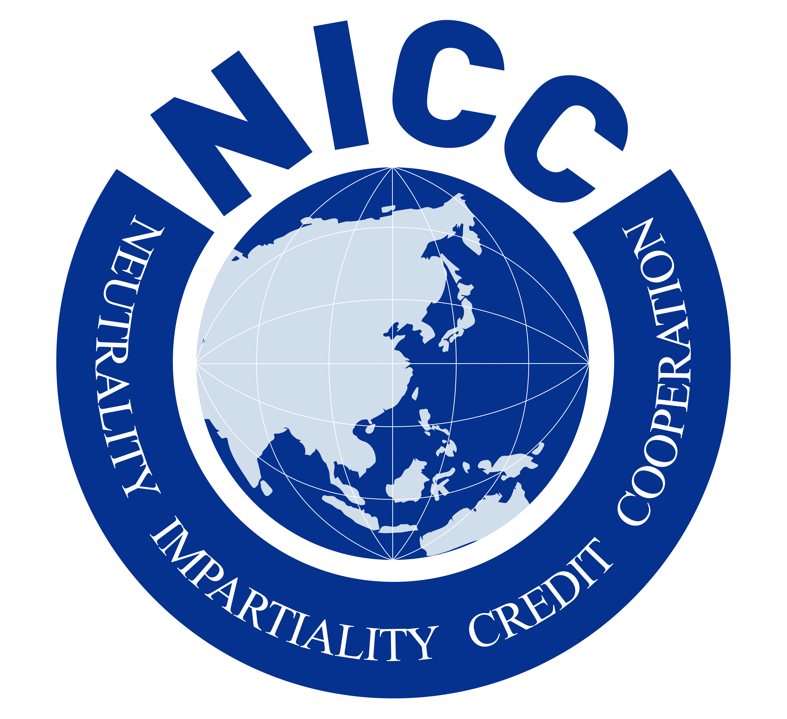

文件编号：NICC-R-02
版本状态：A/1
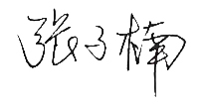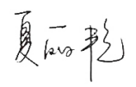
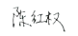
编制：
审核：
批准：
实施日期：2020.10.10

文件修订记录

序号 | 版本 | 修订内容 | 修订人 | 日期
1 | A/1 | 按照新版质量认证规则内容修订5.1 | 张子楠 | 2025.9.19

1、目的
为满足认可规范要求，对持有其它认证机构认证证书能够在其认证机构和本公司之间顺利进行转换，满足顾客及法规要求，制定本管理办法。
2、 职责
2.1市场部：负责初步评审转换证书的可行性，如具备转换条件受理认证客户转换认证证书的申请，并负责收集申请方应提交的资料；
2.2认证部：负责对申请转换的客户进行转换条件评审，不具备专业能力的情况，由专业技术支持人员补充相关专业能力；负责提交客户的转会申请，及认证证书转换审核方案的策划及适用时策划现场访问；
2.3专业技术支持人员：负责对转换评审的技术支持工作；
2.4技术风控部：负责做出最终的认证决定及认证证书的数据上报，证书颁发等相关工作，以及认证档案资料的移交或接受；
3、 适用范围
3.1持有IAFMLA签约机构认可的、现行有效的管理体系证书的组织方可进行证书转换；
3.2 持有非IAFMLA互认标志的认证证书，不能按照本管理办法进行转换，只能按照初次审核方式重新获得认证证书。
3.3 本管理办法不适用于多重认证证书（即同一管理体系同时被一个以上的认证机构所认证）的转换。
4、 定义：
4.1认证的转换：一个已获认可的认证机构（接受机构），为了颁发自己的认证，而承认另一个已获认可的认证机构（颁证机构）颁发的现行有效的管理体系认证证书。
注：上述定义不适于多重认证的情况。
4.2转机构备案：由认证机构发放的证书，应当由该机构负责该证书的监督，其它机构原则上不对该证书进行受理（该受理适用于按初审或证书转换）。获证组织确需在证书有效期内转换认证机构的，应由转入机构向协会备案通过。具体可参见“认证认可协会（CCAA）发布的认证机构公平竞争规范——与认证证书有关的有违公平竞争行为约束”。
注：应区分转机构备案与证书转换的定义，转机构备案是证书转换前必须通过CCAA审批的流程，通过转机构备案的企业可按照初审（不涉及证书转换）或在符合申请条件的前提下按照本文件的要求进行证书转换。
5、 转换流程
5.1对于新的认证委托人，仅在同时满足下列情况的前提下，认证机构可实施认证转换，否则应按照初次认证开展认证活动：
（1）认证机构具有认证委托人申请认证的QMS认证范围的认可资格；
（2）认证委托人持有其他被认可的认证机构（原认证机构）颁发的带认可标识的QMS 认证证书（原认证证书）；
（3）原认证证书处于有效期内，未被原认证机构实施暂停或撤销；
（4）原认证机构认证业务正常运行，不存在认可资格到期、被暂停或撤销的问题；
（5）认证机构应获得认证委托人初次认证审核报告或最近一次的再认证审核报告、监督审核报告、审核中发现的不符合及其纠正措施。
（6）申请认证证书转换的组织需要向中国认证认可协会提交转换申请并获得批准，通过CCAA转机构备案。
5.2市场部在接收到客户拟转换认证证书到我司时，应即时到 “国家企业信用信息公示系统”查询拟转证企业是否存在尚未解决的与管理体系运行相关的违法违规行为的情况，如果有，则不能接受证书转换申请，待相关问题解决后，再办理转换证书事宜。如果查询结果无异常，则告知认证证书转换申请方提交如下所需资料，收集齐全后提交给认证部。
- 转换备案申请书；
- 原认证机构颁发的最近的初审/再认证认证证书及最近一次监督审核的认证证书（有效期内）；
- 初次认证或最近的再认证审核报告（含不符合及整改资料）及最近的监督审核报告（含不符合及整改资料），以及以上审核中发现的但尚未关闭的不符合；
- 收到的投诉及采取的措施情况，如存在投诉情况，需提交相关投诉处理的文件及证据；
- 按照《认证申请评审程序》5.3.1-5.3.3相关要求收集企业其他有关申请资料；
5.3转机构备案：认证部收到转换备案申请书后，上报CCAA备案审批，通过CCAA转证批准后，由市场部与客户签署认证合同，实施后续评审流程，如未获得CCAA转换认证机构的备案批准，则通知市场部反馈客户CCAA审批结果，不受理转证。
5.3.1转换认证证书满足适用范围第3.2情况的，需按初次认证受情况受理，不涉及证书转换，在CCAA批准转换后按《认证申请评审程序》按初审受理；
5.3.2转换认证证书满足适用范围第3.1情况的，可按照认证证书转换流程处理，在获得CCAA转换批准后，按照本文件5.4实施证书转换评审，如不符合转换条件的情况，与申请方沟通一致的前提下，按照初审实施评审；
5.3.3未通过CCAA认证证书转换备案的情况，不得受理转换认证机构申请；
5.3.4多重认证（即同一管理体系同时被一个以上的认证机构所认证）的情况，不接受证书转换申请，执行本文件5.3.1要求。
5.4转换前的评审
5.4.1确认原发证机构的状态：
已被CNCA注销/撤销/正在接受处罚中的机构、被CNAS暂停认可资格中的机构颁发的证书，不能接受证书转换申请，执行本文件5.3.1要求；
5.4.2确认证书目前状态：
证书是否满足本文件5.1要求，是否带有IAF标志，已被暂停或正在接受暂停处理中的情况，不能接受证书转换申请，执行本文件5.3.1要求；
注：初评时应关注证书所处的周期，关注下一次需监督审核的时间，关注证书所处的时间是否能够保证原证书在有效期内被转换，保持证书有效性，应避免在转换流程进行中，因转换证书处理过程时间不充足，造成原证书被暂停。
5.4.3确认企业合规性：
- 登陆“国家企业信用信息公示系统”查询评审企业的信用信息情况，确认企业存在尚未解决的与管理体系运行相关的违法违规行为的情况并截图保留，做为评审记录之一。如果查询结果异常，即存在违法违规行为或相关未尽情况，则不能接受证书转换申请，待相关问题解决后，执行本文件5.3.2要求；
- 是否按照本文件5.2的要求提交了转换申请资料，并对转换申请资料进行评审：
  - 转换评审
5.5.1依据《认证申请评审程序》6.8条款，评审企业的认证范围，确认认证范围存在超出营业执照范围和/或超出前置许可资质的情况，不能接受证书转换申请，需与企业沟通认证范围相关事宜，执行本文件5.3.1要求；
5.5.2申请方不能按照本文件5.2条款提交申请转换资料时，不能接受证书转换申请，执行本文件5 3.1要求；
    - 申请资料5.2g中存在严重不符合的情况，不能接受证书转换申请，执行本文件5.3.2要求.
5.5.4确认转换申请书中企业是否提出涉及证书重大变更的情况,常见的不接受证书转换的重大变更包括：
- 原认证范围产品/服务已停产或申请扩大管理体系范围的情况；
- 组织的管理体系较上一次原机构审核有重大变更，如标准转版；
- 组织地理位置变化；
- 有效人数增加，并将引起增加审核人日的情况；
- 最高管理层（管理者）的变更；
5.5.5 其他重大变更情况的处理：
- 有效人数减少，并将引起减少审核人日的情况，应在认证转换后，按照更新后的有效人数策划监督或再认证审核；
- 组织仅名称、或地址名称等变更，应在证书转换后，更新变更的信息。
5.5.6 任何变更的情况均应在“评审表”中予以详细记录，审核策划过程应关注“评审表”中记录的变更信息，具体要求见本文件5.8.2；
5.5.7确认认证证书范围的专业领域，并确认我机构的相关专业领域被认可的情况，按照本文件5.1的要求，确认是否满足转换条件，不能满足条件的情况，执行本文件5.3.2要求；
5.5.8确认我机构的是否具备相关专业能力的审核人员及认证决定人员，不能满足条件的情况，不能受理认证申请。
5.5.9如自原证书审核周期内，在“全国信用信息平台”的“严重违法违规栏”中存在投诉或违法违规情况，应收集企业采取措施的相关资料，并在“评审表”中予以记录，并将投诉处理的相关资料上传系统，传递到审核组进行关注，如投诉或违法违问题尚未关闭，不受理证书转换申请；
5.5.10申请转换子母证的情况：
- 不得单独转换母证书或子证书；
- 子母证全部或某一部分不符合转机构受理条件的情况，均按初审受理；
5.6转换前的现场访问
5.6.1评审中发现企业提交资料存在疑问的情况,应安排现场访问；
5.6.2现场访问派出的访问人员应满足NICC-P-05审核实施程序中对审核组专业能力的要求，访问一般不少于0.5 天。
5.6.3通过转换前的访问应针对评审中确认的访问目的开展，并应形成结论，是否可以消除影响转换的问题，并提交技术风控部评审，评审结论是否可以转换为我机构证书。
5.7转换评审的结论及合同事宜
5.7.1转换前评审（文件评审和/或转换前现场访问）存在识别出影响转换的问题，结论为不符合认证证书转换要求的情况，将不受理理由明确告知申请方，符合初审受理条件的情况，与申请方协商一致的前提下，对申请转换组织按新客户进行初审受理；
5.7.2如转换前评审意见为推荐证书转换的情况，市场部组织签订“认证服务合同书”。
5.8认证决定
5.8.1技术风控部应在任何监督或再认证审核开始前对认证作出决定，产生认证决定的人员不能为实施转换前评审的人员；
5.8.2认证决定应针对转换评审结论的有效性进行验证，并确认我机构能够接受转换客户针对所有尚未关闭的轻微不符合的纠正和纠正措施计划；
- 5.8.2.1认证决定意见为推荐证书转换的情况，由技术风控部颁发我机构的认证证书，认证证书的认证时间延续原证书时间；
- 认证决定过程中识别出妨碍转换的问题时，不推荐证书转换，适用时，可针对识别出妨碍转换的的问题提出补充现场访问的建议，并转评审/认证部安排现场访问，现场访问可消除妨碍转换的因素时，方可推荐证书转换，否则不予推荐；
- 不予推荐结论应明确是否可推荐按初审受理，不推荐按初审受理的情况，应明确理由。
5.8.3认证决定接受机构证书转换并颁发了认证证书，技术风控部应在一个工作日内书面通知原颁证机构。
5.9审核方案的策划：
转换到我机构认证证书发放后，由审核方案策划人员根据原发证机构的审核和认证周期等获取的信息，依据NICC-P-04/05等相关程序的相关要求，策划审核方案，以便保持认证资格，应关注影响审核方案策划的显著变化信息。
5.10 颁证机构和接受机构间的协作
5.10.1颁证机构和接受机构间的协作对转换过程的有效性和认证的诚信性是非常必要的。接到要求时，颁证机构应向接受机构提供本文件中所要求的全部文件和信息。当不可能与颁证机构取得联系时，接受机构应记录原因并尽所有努力从其他来源获得必要的信息。
5.10.2当颁证机构发生下述情况时，接受机构和/或转换客户应与颁证机构的认可机构取得联系，
- 不向接受机构提供需要的信息；或
- 无理由暂停或撤销转换客户的认证。
- 相关文件
《认证申请评审程序》
《审核实施程序》
- 相关记录
认证申请书

